|  |
| --- |
| **ĐẠI HỌC QUỐC GIA HÀ NỘI**  **TRƯỜNG ĐẠI HỌC CÔNG NGHỆ**    **Nguyễn Vương Tiến**  **PHÁT TRIỂN ỨNG DỤNG ĐIỀU KHIỂN THIẾT BỊ VÀ GIÁM SÁT CHO NGÔI NHÀ THÔNG MINH**  **KHÓA LUẬN TỐT NGHIỆP HỆ CHẤT LƯỢNG CAO**  **Ngành:** Khoa học máy tính CLC  **HÀ NỘI – 2021**  **ĐẠI HỌC QUỐC GIA HÀ NỘI**  **TRƯỜNG ĐẠI HỌC CÔNG NGHỆ**  **Nguyễn Vương Tiến**  **PHÁT TRIỂN ỨNG DỤNG ĐIỀU KHIỂN THIẾT BỊ VÀ GIÁM SÁT CHO NGÔI NHÀ THÔNG MINH**  **KHÓA LUẬN TỐT NGHIỆP HỆ CHẤT LƯỢNG CAO**  **Ngành:** Khoa học máy tính CLC  **Cán bộ hướng dẫn: TS. Ma Thị Châu**  **HÀ NỘI – 2021**  **VIETNAM NATIONAL UNIVERSITY**  **UNIVERSITY OF ENGINEERING AND TECHNOLOGY**  **Nguyễn Vương Tiến**  **DEVELOPMENT OF APPLICATIONS FOR CONTROL AND SUPERVISE FOR SMART HOME**  **Major: Computer Science CLC**  **Supervisor: Dr. Ma Thi Chau**  **HA NOI – 2021** |

# TÓM TẮT

**Tóm tắt:**  Những thập niên đầu của thế kỷ 21, công nghệ thông tin đang phát triển như vũ bão và được ứng dụng vào mọi mặt của cuộc sống. Những lĩnh vực như chăm sóc sức khỏe người bệnh cũng đang rất được quan tâm từ việc cải thiện việc quản lý tới nâng cao cách thức chăm sóc người bệnh. Trước kia việc chăm sóc diễn ra là người giám hộ đảm bảo sức khỏe trực tiếp tới người bệnh, áp dụng hầu hết trong các bệnh viện và trong gia đình. Tất nhiên việc này vẫn có hiệu quả từ trước tới nay nhưng thời gian gần đây dịch bệnh Covid đã thay đổi điều đó. Bệnh viện bị quá tải nhân sự và chỗ nằm dẫn tới nhiều người bệnh phải tự điều trị tại nhà, thiếu đi sự chăm sóc trực tiếp của người giám hộ và bác sỹ. Vậy nên cần có một giải pháp để giảm thiệu công sức cho người chăm sóc bệnh nhân và người bệnh phần nào đó có thể tự chăm sóc mình. Chính vì vậy, việc áp dụng công nghệ IoT và tương tác người máy vào hỗ trợ người bệnh vấn đề sẽ tạo nên một bước đột phá trong việc giảm thiểu công sức cho người dùng. Đề tài này đưa ra giải pháp, quy trình xây dựng hệ thống phần nào giải quyết vấn đề nêu trên. Khóa luận sẽ tập trung trình bày quá trình giải quyết từ bài toán thực tế đến quá trình xây dựng hệ thống.

Từ khóa: *IoT, tương tác người máy*

# ABSTRACT

**Abstract:** In the first decades of the 21st century, information technology is developing rapidly and being applied in all aspects of life. Areas such as patient care are also receiving great attention, from improving management to improving the way to take care patient. In the past, each person ensure health directly to one patient or more, applied mostly in hospitals and in household. Of course, this has worked so far, but recently the Covid epidemic has changed that. The hospital is overloaded with staff and space, leading to many patients having to self-treat at home, without direct care of guardians and doctors. Therefore, there needs to be a solution to reduce the effort for the patient's caregivers and the patient can partly take care of himself. The application of IoT technology and human-machine interaction to support patients will create a breakthrough in reducing effort. This topic provides solutions, the process of building a system to partially solve the above problem. The thesis will focus on presenting the process of solving from the real problem to building the system.

**Key words:** *IoT, human-machine interaction*

# LỜI CẢM ƠN

Đầu tiên, em xin gửi lời cảm ơn chân thành tới cô Ma Thị Châu đã cho em cơ hội được học tập và nghiên cứu tại một môi trường năng động và trẻ trung như phòng thí nghiệm tương tác người máy HMI. Sự hướng dẫn, hỗ trợ và động viên, tạo điều kiện của cô và các thành viên trong phòng thí nghiệm đã giúp em nghiên cứu và hoàn thành khóa luận này.

Em cũng xin cảm ơn thầy cô trong trường Đại học Công nghệ đã định hướng, giảng dạy và giúp đỡ em trong suốt quá trình học tập và nghiên cứu hơn 4 năm tại trường.

Em cũng xin cảm ơn thầy cô, bạn bè tại phòng thí nghiệm tương tác người máy HMI đã đồng hành, hỗ trợ em trong quá trình thu thập yêu cầu, xây dựng hệ thống và đưa ra những góp ý chân thực giúp phần mềm sớm hoàn thiện hướng tới người dùng.

Em xin chân thành cảm ơn!

|  |  |
| --- | --- |
|  | Hà Nội, ngày … tháng … năm 2021  Tác giả khóa luận  Nguyễn Vương Tiến |

# LỜI CAM KẾT

Em xin cam đoan những kiến thức được trình bày trong khóa luận "phát triển ứng dụng điều khiển thiết bị và giám sát cho ngôi nhà thông minh" này là do em tìm hiểu và xây dựng dưới sự hướng dẫn của TS. Ma Thị Châu.

Tất cả các tham khảo từ các tài liệu liên quan đều được em nêu ra một cách rõ ràng trong danh mục tài liệu tham khảo. Trong khóa luận không có việc sao chép tài liệu, công trình nghiên cứu của người khác mà không chỉ rõ về nguồn gốc của tài liệu.

Em xin chịu mọi trách nhiệm về công trình nghiên cứu của riêng mình!

|  |  |
| --- | --- |
|  | Hà Nội, ngày … tháng … năm 2021  Tác giả khóa luận  Nguyễn Vương Tiến |

**MỤC LỤC**

CHƯƠNG 1: GIỚI THIỆU CHUNG 12

CHƯƠNG 2: CÔNG NGHỆ SỬ DỤNG VÀ PHẦN CỨNG HỖ TRỢ 16

2.1. Frontend 16

2.1.1. Flutter 16

2.2. Backend 17

2.2.1. Flask 17

2.2.2. Mariadb 17

2.3. Bộ điều khiển thiết bị IoT 18

2.3.1. LIRC 18

2.3.2. Mosquitto 18

2.3.3. Raspberry Pi 19

2.3.4. Module Camera Raspberry Pi V1 21

3.3.5. Module cảm biến nhiệt độ và độ ẩm DHT11 21

2.3.6. Module thu hồng ngoại 1838T MH-R38 22

2.3.7. Mắt Phát Hồng Ngoại 940nm Infrared Emitter 23

CHƯƠNG 3: XÂY DỰNG VÀ TRIỂN KHAI HỆ THỐNG 25

3.1. Mô hình ca sử dụng (Use-Case Model) 25

3.1.1. Người dùng 26

3.2. Phân tích hệ thống 31

3.2.1. Tổng quan kiến trúc hệ thống 31

3.2.2. Phân tích kiến trúc – Key abstraction 32

3.3. Thiết kế hệ thống 32

3.3.1. Thiết kế cơ sở dữ liệu 32

3.3.2. Thiết kế hệ thống phía máy chủ 34

3.3.3. Thiết kế kết nối với các cảm biến và thiết bị IoT 36

3.4.4. Thiết kế hệ thống ứng dụng phía người dùng 40

CHƯƠNG 4: THỰC NGHIỆM 42

4.1. Hình ảnh thực tế hệ thống 42

4.1.1. Giao diện màn hình đăng nhập hệ thống 42

4.1.2. Giao diện màn hình chính hệ thống 43

4.1.3. Giao diện màn hình chính hệ thống có điều khiển Switch 44

4.1.4. Giao diện màn hình giám sát Camera. 45

4.1.5. Giao diện màn hình điều khiển thiết bị bằng sóng hồng ngoại. 46

4.1.6. Giao diện màn hình chỉnh sửa thông tin cá nhân 47

4.1.7. Giao diện màn hình đăng xuất khỏi hệ thống 48

CHƯƠNG 5: KẾT LUẬN VÀ PHƯƠNG HƯỚNG PHÁT TRIỂN 49

**DANH MỤC HÌNH ẢNH**

Hình 1‑1: Sơ đồ tổng thể hệ thống lớn 13

Hình 3‑1: Cấu tạo Raspberry Pi 4 21

Hình 3‑2: Module Camera Raspberry Pi V1 22

Hình 3‑3: Module cảm biến nhiệt độ và độ ẩm DHT11 23

Hình 3‑4: Module thu hồng ngoại 1838T MH-R38 24

Hình 3‑5: Mắt Phát Hồng Ngoại 940nm Infrared Emitter 25

Hình 4‑1: Mô hình ca sử dụng - Các tác nhân 26

Hình 4‑2: Mô hình ca sử dụng của người dùng 26

Hình 4‑3:Kiến trúc hệ thống 32

Hình 4‑4: Thiết kế cơ sở dữ liệu 34

Hình 4‑5: Sơ đồ giao tiếp với Smart Switch 39

Hình 4‑6: Sơ đồ chức năng học tín hiệu hồng ngoại 40

Hình 5‑1: Màn hình đăng nhập hệ thống 44

Hình 5‑2: Màn hình chính hệ thống 45

Hình 5‑3: Màn hình chính hệ thống có điều khiển Switch 46

Hình 5‑4: Màn hình giám sát Camera 47

Hình 5‑5: Màn hình điều khiển thiết bị bằng sóng hồng ngoại 48

Hình 5‑6: Màn hình chỉnh sửa thông tin cá nhân 49

Hình 5‑7: Màn hình đăng suất khỏi hệ thống 50

**DANH MỤC BẢNG**

Bảng 3‑1: Danh sách cấu hình phần cứng Raspberry Pi 4 20

Bảng 4‑1: Danh sách các key abstraction 33

Bảng 4‑2: Bảng danh sách API 37

**BẢNG KÝ HIỆU CHỮ VIẾT TẮT**

|  |  |  |
| --- | --- | --- |
| **STT** | **Chữ viết tắt** | **Ý nghĩa** |
| 1 | IOT | Internet of things |
| 2 | MQTT | Message Queuing Telemetry Transport |
| 3 | HTTP | Hypertext Transfer Protocol |
| 4 | API | Application Programming Interface |
| 5 | LIRC | Linux Infrared remote control |
| 6 | TTL | Transistor-transistor |
| 7 | FPS | Frame Per Second |
| 8 | CMOS | Complementary Metal-Oxide-Semiconductor |
| 9 | UI | User Interface |
| 10 | SoC | System on Chip |
| 11 | GPIO | General Purpose Input/Output |
| 12 | UI | User Interface |

# ****CHƯƠNG 1: GIỚI THIỆU CHUNG****

Loài người chúng ta đã có những bước tiến phát triển vượt bậc về công nghệ, kĩ thuật trải dài từ cuộc cách mạng công nghiệp lần thứ nhất - sử dụng năng lượng hơi nước và cơ giới hóa sản xuất - tới nay là cuộc cách mạng công nghệ 4.0. Internet of Things (IoT) là một trong những khía cạnh chính của công nghệ 4.0, đề cập đến kết nối tiên tiến của các thiết bị và hệ thống khác nhau, cho phép người dùng truy cập các thành phần mọi lúc, mọi nơi. Internet of Things có các ứng dụng trong nhiều lĩnh vực khác nhau, chẳng hạn như mạng nhà thông minh, tự động hóa gia đình, sản xuất, hệ thống an ninh, chăm sóc sức khỏe, quản lý và phân tích dữ liệu,etc… . Nhà thông minh trong lĩnh vực IoT có thể giúp người dùng trực tiếp kết nối, quản lý và điều khiển các thiết bị khác nhau. Nhà thông minh giúp con người có một cuộc sống tiện lợi, tiết kiệm, lành mạnh, thân thiện với môi trường và an toàn thông qua các ứng dụng máy tính phổ biến.

Những năm gần đây vấn đề về chăm sóc sức khỏe cho người bệnh đặc biệt là những người có vấn đề về bệnh tật, chấn thương đang được quan tâm lên hàng đầu. Hạn chế về khả năng vận động dẫn đến giảm khả năng tự chăm sóc bản thân và tăng sự phụ thuộc vào người thân trở thành rào cản hòa nhập với cộng đồng. Các nghiên cứu đã chỉ ra rằng mặc dù bệnh nhân có kỹ năng tư duy tốt, nhưng nhiều khía cạnh của bệnh có thể gây ra các vấn đề về vận động. Vậy nên thứ họ cần là một thiết bị có thể điều khiển được qua cử chỉ, hỗ trợ họ có thể tự chăm sóc bản thân hoặc tương tác với môi trường xung quanh. Bằng cách sử dụng các công nghệ như nhà thông minh, cảm biến và thiết bị điều khiển từ xa thông minh, nó có thể giúp bệnh nhân đảm bảo các nhu cầu hàng ngày của họ.

**Nhà thông minh có thể nói là ứng dụng Internet of Things gây được tiếng vang trên toàn cầu, đồng thời đây cũng là ứng dụng IoT được tìm kiếm nhiều nhất trên Internet. Hãy tưởng tượng khi bạn không có ở nhà, bạn vẫn có thể tắt thiết bị ở nhà, kiểm tra nhiệt độ và độ ẩm hoặc giám sát tài sản của bạn từ xa thông qua hệ thống camera, như vậy sẽ mang lại cho chúng ta nhiều hơn thế. Nhìn vào những lợi ích đáng kể của ngôi nhà thông minh. Ngôi nhà thông minh sẽ giúp chúng ta tiết kiệm thời gian và năng lượng, đồng thời khiến chúng ta cảm thấy an tâm về sự an toàn.**

**Dù nhà thông minh** đang mang lại những lợi ích đáng kể cho cuộc sống con người tuy nhiên để sở hữu được một ngôi nhà thông minh lại tốn rất nhiều chi phí. Hơn nữa các thiết bị được sử dụng trong nhà thông minh cũng có giá thành vô cùng đắt đỏ do việc cải tiến công nghệ, tính năng sản phẩm cũng như quá trình sản xuất khá tốn kém. Nếu vài năm trước đây người dùng còn e dè trước những chiếc smart phone hay giá thành của những chiếc điện thoại thông minh cũng không hề nhỏ thì giờ đây smart phone lại trở thành một thiết bị vô cùng quen thuộc và không thể thiếu với mỗi người và chi phí cho những chiếc điện thoại thông minh cũng được giảm rất nhiều phù hợp với từng đối tượng người dùng.

Với sự thay đổi về thói quan người dùng trong những năm gần đây, sản phẩm được này được tạo ra cho việc thúc đẩy phát triển và ứng dụng nhà thông minh vào trong cuộc sống. Một giải pháp thay thế tăng hiệu quả công việc của con người với điện thoại thông minh. Do đó, nhu cầu cấp thiết là phát triển một hệ thống điều khiển thông minh các thiết bị thông thường như đèn chiếu sáng, quạt điện, điều hòa nhiệt độ,tv,etc…

Vào thời điểm tình hình dịch bệnh COVID ngày càng có nhiều ca F0 gia tăng một cách chóng mặt khiến cho hệ thống bệnh viện quá tải và buộc các bệnh nhân phải tự cách ly tại nơi ở. Đây cũng là một khó khăn cho người bệnh và cả người nhà khi mà đây là một bệnh dễ lây lan khi tiếp xúc, khiến cho người nhà khó có thể trực tiếp chăm sóc người bệnh một cách thường xuyên và đầy đủ. Vậy nên một hệ thống có thể giúp đỡ người dùng trong việc theo dõi và chăm sóc từ xa là một nhu cầu cấp bách. Nhận thấy nhu cầu gia tăng, hệ thống được ra đời không chỉ giúp giảm thiểu nhân sự sử dụng trong ngành chăm sóc sức khỏe mà còn giúp người sử dụng cảm thấy thoải mái và chủ động hơn.

Trên thế giới, nhiều công cụ và hệ thống đã được phát triển để giúp đỡ bệnh nhân. Tuy nhiên, các hệ thống này thường đắt tiền và không phù hợp với điều kiện vật chất và môi trường ở Việt Nam. Vì vậy, nhu cầu cấp thiết là phát triển các thiết bị trong nhà, đặc biệt là hệ thống giám sát thiết bị Internet of Things, cho người Việt Nam. Vì vậy, chúng tôi đã hoàn thiện một hệ thống giúp bệnh nhân có thể giám sát và điều khiển các thiết bị IoT ngay tại nhà. Với hệ thống này, người khuyết tật nặng có thể điều khiển các thiết bị điện hàng ngày trong nhà của mình, chẳng hạn như đèn, TV, quạt và điều hòa không khí. Ngoài ra, những người chăm sóc của họ có thể sử dụng Internet để giám sát từ xa việc sử dụng hệ thống của họ trong thời gian thực. Em tham gia vào nhóm nghiên cứu và phát triển IoT của phòng thí nghiệm tương tác người máy HMI, em và nhóm dưới sự hướng dẫn của thầy/cô đã đưa ra được mô hình thiết kế như sau:

*Hình 1‑1: Sơ đồ tổng thể hệ thống lớn*

Để hỗ trợ người dùng thì phần mềm điều khiển hỗ trợ người dùng tương tác qua thiết bị theo dõi tín hiệu mắt (Eye Tracker) và thiết bị theo dõi tín hiệu điện não (EEG Transfer) nhận tín hiệu từ người dùng để truyền vào hệ thống. PC là nơi cài đặt phần mềm phân tích, xử lý, tính toán và kết nối dữ liệu từ giao diện người dùng, thiết bị theo dõi mắt, thiết bị giám sát tín hiệu điện não đồ, thiết bị nhà thông minh. PC và thiết bị điều khiển là một khối gắn liền nhau đi kèm hỗ trợ người dùng.

Router Wifi đảm nhận nhiệm vụ trung tâm giữ kết nối giữa các thiết bị trong hệ thống. Các thiết bị kết nối với router qua đường mạng Lan hoặc Wifi giữ việc ổn định kết nối, giao tiếp giữa các thiết bị. Thêm nữa thiết bị khi có kết nối internet có thể mở cổng để có thể kết nối ngay cả khi không ở trong nhà.

Công tắc thông minh được kết nối wifi tới bộ router để nhận điều khiển từ thiết bị trong hệ thống. Thiết bị này được đấu nguồn điện vào các thiết bị ngoại vị như quạt, đèn ngủ giúp ta có thể bật/tắt thiết bị thông qua việc ngắt nguồn điện thiết bị đó.

Bộ điều khiển trung tâm được kết nối với hệ thống qua mạng WiFi hoặc Ethernet có công việc quản lý phần cứng trong hệ thống, thêm hoặc bớt các thiết bị cần kiểm soát, xử lý các luồng dữ liệu một cách chính xác những gì người dùng cần điều khiển các thiết bị.

Trong dự án công việc chính của em là tìm hiểu các phần cứng thiết bị, ghép nối các thiết với hệ thống, đưa ra phương thức để kết nối với bộ điều khiển trung tâm, nghiên cứu cách thức ghi sóng hồng ngoại và điều khiển, ngoài ra em cũng góp phần trong việc xây dựng hệ thống quản lí.

Trong phần khóa luận này, em sẽ tập trung vào trình bày một phần của hệ thống được em xây dựng, trong đó tập trung đi sâu vào bộ điều khiển trung tâm và giao diện điều khiển cho người dùng. Cụ thể em sẽ xây dựng một hệ thống sử dụng điện thoại thông minh để điều khiển hỗ trợ những người dùng bình thường và những người bệnh. Trong tương lai, hệ thống sẽ được tiếp tục xây dựng và phát triển để tích hợp chung vào trong hệ thống tổng để hỗ trợ người bệnh

Luận văn của em được chia làm các phần:

* Chương 1: Giới thiệu chung.
* Chương 2: Công nghệ sử dụng và phần cứng hỗ trợ.
* Chương 3: Xây dựng và triển khai hệ thống.
* Chương 4: Thực nghiệm hệ thống.
* Chương 5: Kết luận và phương hướng phát triển.

# CHƯƠNG 2: CÔNG NGHỆ SỬ DỤNG VÀ PHẦN CỨNG HỖ TRỢ

Nhu cầu của người dùng có thể truy cập, sử dụng hệ thống ở mọi lúc một cách thuận tiện nên em đã xây dựng trên nền tảng mobile app. Chương này sẽ trình bày những công nghệ, kỹ thuật được sử dụng và các phần cứng đi kèm để xây dựng hệ thống.

## 2.1. Frontend

### 2.1.1. Flutter

**Flutter[1][1]**là **UI Framework** mã nguồn mở dành cho di động được tạo bởi Google và phát hành vào tháng 5 năm 2017**. Flutter cho phép nhà phát triển có thể xây dựng, triển khai các ứng dụng được biên dịch dành cho các thiết bị di động (Android và iOS), web và cả máy tính để bàn sử dụng một cơ sở mã duy nhất. Sử dụng ngôn ngữ lập trình chính Dart – ngôn ngữ lập trình hướng đối tượng được phát triển bởi Google tập trung cho phát triển frontend.**

Flutter gồm 2 thành phần quan trọng:

* SDK (Software Development Kit): Một tập hợp các công cụ giúp ta phát triển phần mềm bao gồm cả trình biên dịch mã thành mã máy gốc (cho iOS và Android).
* Một Framework (UI Library based on widgets): Một tập hợp các thành phần UI có thể tái sử dụng (button, text inputs, slider, v.v.) có thể cá nhân hóa tùy theo nhu cầu.

Flutter được em lựa chọn làm công nghệ phát triển Frontend vì các lí do sau:

* **Framework dễ làm quen và sử dụng:** Trước hết Flutter rất đơn giản và dễ phát triển nhưng không vì thế mà Flutter không thể tạo ra cái mobile app thuần native can thiệp sâu vào hệ thống.
* **Trình biên dịch nhanh tăng hiệu suất:** Trong Flutter có tính năng gọi là Hot-Reload giúp lập trình viên thấy được sự thay đổi của code trong thời gian thực khi thay đổi các thiết kế nhỏ trong chương trình. Điều này giúp lập trình viên giảm thiểu thời lập trình và debug.
* **Nhanh chóng hiện thực hóa ý tưởng cho các Startup:** Với lợi thế lập trình một lần cho đa nền tảng sử dụng (**Android và iOS) giúp có thể nhanh chóng thể hiện sản phẩm. Ngoài ra Flutter cung cấp bộ UI theo phong cách chuẩn Material Design cùng Cupertino, giúp hỗ trợ các Smooth Scrolling hay các APIs chuyển động tốt hơn. Vấn đề về hiệu năng cũng khó nhận giữa ứng dụng native và Flutter cũng rất nhỏ.**
* **Có cộng đồng lớn và tài liệu đầy đủ:** Tài liệu về Flutter được ghi chi tiết, đầy đủ cộng với cộng đồng người dùng lớn là điểm mạnh rất lớn giúp trong quá trình phát triển sản phẩm.

## 2.2. Backend

### 2.2.1. Flask

Flask[2] là một framework web được phát triển trên ngôn ngữ python, còn được coi là một microframework bởi vì không yêu cầu các công cụ hoặc thư viện cụ thể. Nhiều nhà phát triển yêu thích framework này vì tính đơn giản của nó, dẫn đến mã nguồn ngắn gọn, rõ ràng. Ưu điểm của Flask là Framework nhẹ, ít phụ thuộc vào các cập nhật và dễ tìm kiếm các lỗi bảo mật.Tuy là framework non trẻ mới ra đời năm 2010 nhưng Flask đã thu hút một số lượng lớn người sử dụng.

Flask được em lựa chọn làm giải pháp chính xây dựng backend vì đây là một framework nhẹ, đơn giản, dễ làm quen và sử dụng. Ngoài ra đây là framework rất phù hợp để vận hành trên Raspberry Pi 4 do tính đơn giản và được hỗ trợ tốt.

### 2.2.2. Mariadb

MariaDB[3] là một hệ thống quản lý cơ sở dữ liệu quan hệ mã nguồn mở (RDBMS), một sự thay thế tương thích cho công nghệ cơ sở dữ liệu MySQL được sử dụng rộng rãi. Nó được tạo ra như một nhánh phần mềm của MySQL bởi các nhà phát triển nên kế thừa nhiều chức năng vốn có của MySQL. Ngoài ra MariaDB cũng cung cấp nhiều tính năng không có sẵn trong MySQL, loại bỏ và thay thế các tính năng ảnh hưởng tiêu cực đến hiệu suất.

Những lý do em lựa chọn MariaDB làm giải pháp lưu trữ cơ sở dữ liệu là bởi vì:

* Là cơ sở dữ liệu quan hệ tương thích tốt nhất với Raspberry Pi 4.
* MariaDB có khả năng tương thích, thao tác tốt với Flask và SQLAlchemy.
* Là một mã nguồn mở nên miễn phí và ngoài ra Mariadb bao gồm nhiều lựa chọn các công cụ lưu trữ, bao gồm các công cụ lưu trữ hiệu năng cao, để làm việc với.

## 2.3. Bộ điều khiển thiết bị IoT

### 2.3.1. LIRC

LIRC[4] là một gói mã nguồn mở dựa trên hệ điều hành Linux, cung cấp cho người dùng khả năng đọc và xuất tín hiệu hồng ngoại. Bằng cách cài đặt LIRC trên hệ thống và bộ phát hồng ngoại, người dùng có thể điều khiển hầu hết các thiết bị sử dụng điều khiển hồng ngoại có chuẩn phát tín hiệu phổ thông. LIRC cũng cung cấp khả năng cho phép tự cấu hình các tệp phát tín hiệu để người dùng có thể tự ghi các cấu hình mình và đặt tên tùy ích. Điều này làm cho LIRC rất hữu ích trong các ứng dụng IoT yêu cầu điều khiển thiết bị. Hơn nữa, LIRC cũng có sự đóng góp của cộng đồng cho các tệp mẫu này, vì vậy số lượng thiết bị có thể điều khiển và tính khả dụng của các tệp cấu hình này là không nhỏ, có thể giảm đáng kể thời gian tạo chúng.

### 2.3.2. Mosquitto

MQTT[5] là một giao thức truyền gói dữ liệu publish/subscribe (cung cấp / thuê bao), được sử dụng cho các thiết bị IoT băng thông thấp, độ tin cậy cao và có thể được sử dụng trong các mạng không ổn định. Nó dựa trên một Broker nhẹ với số lượng xử lý nhỏ, được thiết kế để mở cho bất kỳ ứng dụng cụ thể nào, đơn giản và dễ thiết lập. Đây là một phương pháp tốt khi chạy trên các thiết bị nhúng có tốc độ và tài nguyên bộ nhớ hạn chế. Vì giao thức này sử dụng băng thông thấp trong môi trường có độ trễ cao, nên nó là một giao thức lý tưởng cho các ứng dụng M2M (máy với máy). Một số ưu điểm nổi bật của MQTT là: băng thông thấp, độ tin cậy cao, có thể sử dụng ngay cả khi mạng không ổn định, chỉ cần vài byte để kết nối với máy chủ và kết nối luôn có thể mở, nhiều thiết bị có thể được kết nối tới một máy chủ MQTT.

Mosquitto là một message broker mã nguồn mở, triển khai các phiên bản giao thức MQTT. Mosquitto rất nhẹ và phù hợp với tất cả các thiết bị mạch đơn từ các server nhỏ gọn như Raspberry Pi đến các server lớn. Giao thức MQTT cung cấp một cách thức đơn giản để gửi tin nhắn bằng cách sử dụng mô hình publish/subscribe. Điều này làm cho giao thức phù hợp để gửi và nhận dữ liệu trong IoT, chẳng hạn như cảm biến hoặc thiết bị di động như điện thoại, máy tính nhúng hoặc vi điều khiển. Mosquitto cũng cung cấp một thư viện trên ngôn ngữ C để thực hiện MQTT client và mosquitto_pub và mosquitto_sub là hai dòng lệnh rất phổ biến trong dự án.

Do có ưu điểm là tối ưu hệ thống IoT nên em quyết định sử dụng Mosquitto MQTT Broker cho việc truyền dữ liệu giữa các thiết bị trong hệ thống.

### 2.3.3. Raspberry Pi

Raspberry Pi là một chiếc máy tính nhỏ gọn nhưng tích hợp nhiều phần cứng mạnh mẽ, có khả năng chạy một hệ điều hành và cài đặt nhiều ứng dụng. Giá thành Raspberry chỉ hơn một triệu Việt Nam đồng, là chiếc máy tính mini nổi tiếng nhất hiện nay. Raspberry Pi được cộng đồng đánh giá cao về khả năng ứng dụng trên phần cứng hỗ trợ tốt nên nó nhanh chóng trở nên phổ biến và bán được 1 triệu bản trong năm đầu tiên phát hành.Chiếc máy tính bé phù hợp với các dự án cần tính linh hoạt cao, dễ cài đặt nhưng đi kèm với đó là khả năng xử lý mạnh mẽ. Điểm nổi bật của PI là rất tiết kiệm năng lượng, khả năng hoạt động liên tục 24/24 và đặc biệt giá thành rẻ.

Phần cứng, thông số kỹ thuật:

|  |  |
| --- | --- |
|  | **Raspberry pi 4 model B** |
| Bo mạch (SoC) | Broadcom BCM2711 |
| CPU | Lõi tứ Cortex-A72 (ARM v8) 64-bit 1.5GHz |
| RAM | 4GB |
| Cổng kết nối | 2.4 GHz and 5.0 GHz IEEE 802.11b/g/n/ac wireless LAN, Bluetooth 5.0, BLE Gigabit Ethernet  2 × USB 3.0 ports  2 × USB 2.0 ports  2 × micro HDMI ports (hỗ trợ xuất hình 4k) |
| GPU | H.265 (4Kp60 decode)  H.264 (1080p60 decode, 1080p30 encode)  OpenGL ES, 3.0 graphics |
| Nguồn điện | 5V DC qua cổng USB-C hoặc GPIO |
| Kích thước | 85.0 x 56.0 x 17.0 mm |

Bảng 3‑1: Danh sách cấu hình phần cứng Raspberry Pi 4

Cấu tạo:

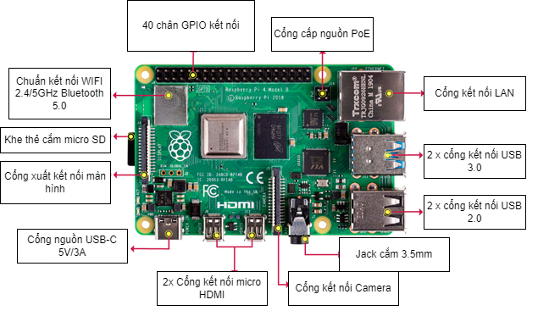

Hình 3‑1: Cấu tạo Raspberry Pi 4

Những điểm mạnh của Raspberry Pi có thể tổng hợp sau:

* Giá thành thiết bị rẻ, nhỏ gọn dễ cài đặt.
* Phần cứng xử lý mạnh mẽ các tác vụ từ tính toán đến xử lý đồ họa.
* Hỗ trợ nhiều kiểu kết nối, đặc biệt là có các chân kết nối GPIO giúp có thể kết nối và điều khiển nhiều thiết bị điện tử, mạch khác nhau.
* Tiết kiệm năng lượng, khả năng vận hành liên tục trong thời gian dài.

Từ những lí do nêu trên, Raspberry Pi chính là lựa chọn tối ưa để sử dụng làm bộ điều khiển trung tâm.

### 2.3.4. Module Camera Raspberry Pi V1

Camera Raspberry Pi V1 OV5647 là phiên bản đầu tiên của module camera cho Raspberry Pi với cảm biến OV5647 độ phân giải 5 megapixle đồng thời nó có thể kết nối trực tiếp với Raspberry Pi qua cổng CSI (Giao diện nối tiếp máy ảnh). Module có thể chụp ảnh và quay hình ở độ phân giải 1080p.

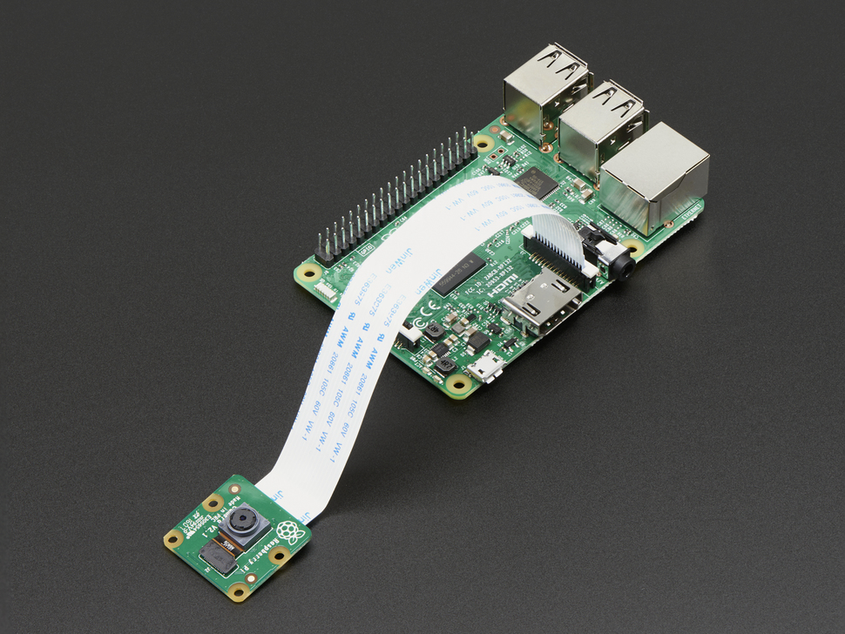

Hình 3‑2: Module Camera Raspberry Pi V1

**Thông số kỹ thuật:**

* Module Camera V1 cho Raspberry Pi.
* Cảm biến: OV5647
* Độ phân giải: 5MP
* Góc quay: 62.2 độ
* Độ phân giải hình: 2592x1944 pixel.
* Các chế độ xuất hình: 1080P 30fps, 720P 60fps, 640x480P 60fps.
* Ống kính: Tiêu cự cố định.
* Cáp kết nối: Cáp phẳng.
* Kích thước: 25x24x9mm

### 3.3.5. Module cảm biến nhiệt độ và độ ẩm DHT11

Module cảm biến nhiệt độ và độ ẩm DHT11 là cảm biến rất thông dụng hiện nay vì chi phí giá thành rẻ và rất dễ lấy dữ liệu thông qua một chân giao tiếp digital truyền dữ liệu duy nhất. Cảm biến được tích hợp bộ tiền xử lý tín hiệu giúp dữ liệu nhận về chính xác có thể sử dụng và hiển thị luôn mà không cần thông qua thêm một bước giải mã hay xử lý nào. Với khoảng đọc nhiệt độ từ 0-50°C và đo độ ẩm từ 20%-80% rất thích hợp để đọc nhiệt độ ở môi trường sống bình thường như trong nhà, phòng ngủ.

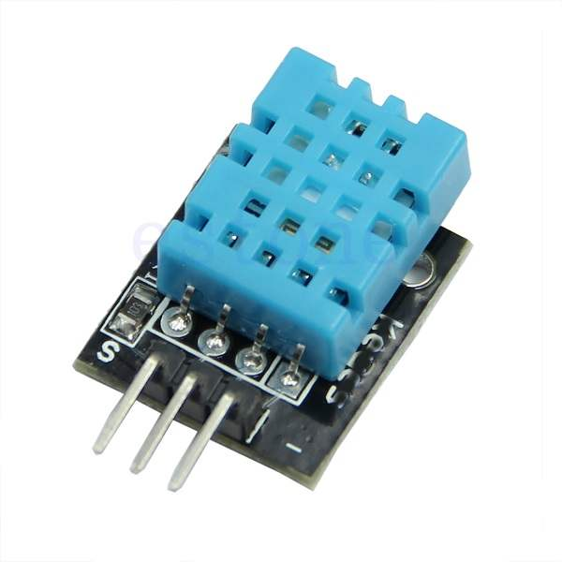

Hình 3‑3: Module cảm biến nhiệt độ và độ ẩm DHT11

**Thông số kỹ thuật:**

* Điện áp hoạt động: 5VDC
* Chuẩn giao tiếp: TTL, 1 wire.
* Khoảng đo độ ẩm: 20%-80% sai số ± 5%
* Khoảng đo nhiệt độ: 0-50°C sai số ± 2°C
* Tần số lấy mẫu tối đa 1Hz (1 giây / lần)
* Kích thước: 28mm x 12mm x10m

### 2.3.6. Module thu hồng ngoại 1838T MH-R38

Module thu sóng hồng ngoại 1838T MH-R38 có chức năng thu thập dữ liệu về tín hiệu sóng từ các điều khiển từ trước của các thiết bị ngoại vi như điều hòa, tivi, quạt điện. Trên điều khiển từ xa có một hoặc nhiều mắt hồng ngoại được sử dụng để truyền tín hiệu hồng ngoại. Tín hiệu sẽ được module tiếp nhận và chuyển thành các xung điện, sau đó chuyển thành dữ liệu được sử dụng bởi các thiết bị điện tử.

Em sử dụng module này vì nó thường được sử dụng trong các ứng dụng nhận và học tín hiệu hồng ngoại từ nguồn phát tần số 38kHz (tần số phổ thông cho các loại điều khiển). Mạch có kích thước nhỏ, kết nối thuận tiện và dễ sử dụng.

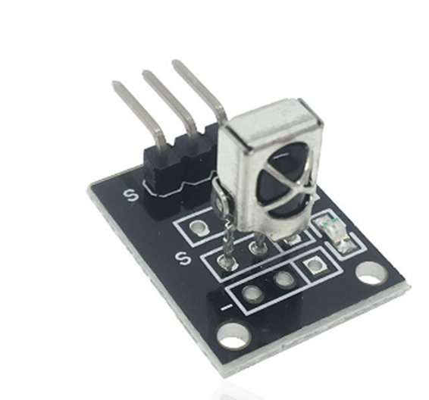

Hình 3‑4: Module thu hồng ngoại 1838T MH-R38

**Thông số kỹ thuật:**

* Điện áp sử dụng: 3-5 VDC
* Tần số hoạt động: 38kHz
* Độ ổn định cao, tương thích với TTL và CMOS

### 2.3.7. Mắt Phát Hồng Ngoại 940nm Infrared Emitter

Mắt phát hồng ngoại được sử dụng để phát tín hiệu ánh sáng hồng ngoại với bước sóng 940nm qua mắt phát giúp điều khiển các thiết bị nhận tín hiệu hồng ngoại như: TV, điều hòa,.. Thiết bị không chỉ có thể được sử dụng làm bộ phát để truyền dữ liệu mà còn có thể mô phỏng như một điều khiển từ xa để điều khiển các thiết bị trong khoảng cách 10 mét.

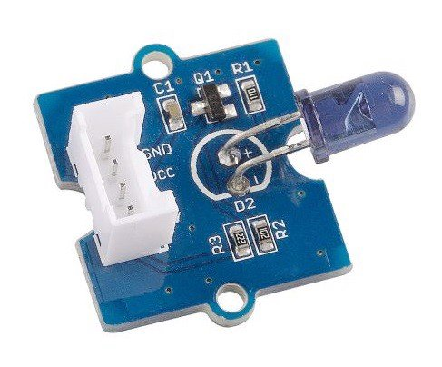

Hình 3‑5: Mắt Phát Hồng Ngoại 940nm Infrared Emitter

**Thông số kỹ thuật:**

* Điện ấp sử dụng: 3.3~5VDC
* Bước sóng: 940nm
* Góc chiếu: ϕ = ± 17°
* Khoảng cách phát: 10 mét (Tối đa)

# CHƯƠNG 3: XÂY DỰNG VÀ TRIỂN KHAI HỆ THỐNG

## 3.1. Phân tích yêu cầu hệ thống

### 3.1.1. Yêu cầu chức năng

Điều khiển các thiết bị ngoại vi có điều khiển: Các thiết bị ngoại vi bao gồm TV, điều hòa, quạt máy có điều khiển đi kèm. Yêu cầu là có thể điều khiển các chức năng có trên điều khiển của từng loại.

Điều khiển các thiết bị ngoại vi không có điều khiển: Các thiết bị ngoại vi chỉ có chức năng cơ bản là bật/tắt như đèn ngủ, quạt máy.

Chức năng giám sát phòng qua camera: Có camera an ninh để giám sát những hành vi đang diễn ra trong phòng được cài đặt thiết bị. Yêu cầu thời gian thực, độ trễ thấp và có nút gọi khẩn cấp theo số điện thoại được cài đặt sẵn phòng trường hợp nguy hiểm.

Chức năng giám sát nhiệt độ và độ ẩm trong phòng: Theo dõi nhiệt độ và độ ẩm trong phòng được cài đặt thiết bị. Đồng thời hiển thị thêm cả nhiệt độ và thời tiết ngoài trời để giúp người dùng đưa đánh giá và điều khiển thiết bị.

### 3.1.2. Yêu cầu phi chức năng

Phản hồi nhanh: Hệ thống phải có tốc độ phản hồi giữa máy chủ và các thiết bị IoT nhanh và truyền tải gói tin một cách đầy đủ và an toàn.

Kết nối mọi lúc: Có thể sử dụng ứng dụng điện thoại truy cập vào hệ thống mọi lúc mọi nơi kể cả khi đang ở ngoài đường miễn là điện thoại có kết nối mạng.

Bảo mật hệ thống: Chức năng bảo mật phải có để ngăn ngừa người ngoài có thể giám sát, điều khiển các thiết bị.

Giao diện hệ thống: Giao diện hệ thống phải trực quan, thân thiện với người dùng để điều khiển và tiện cho việc thao tác.

Dễ cài đặt: Hệ thống phải dễ dàng cài đặt để người dùng có thể tự mình làm mà không cần sự trợ giúp của kĩ thuật và ngoài ra phải dễ dàng bảo trì.

## 3.2. Mô hình ca sử dụng (Use-Case Model)

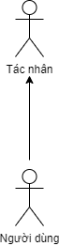

Hình 3‑1: Mô hình ca sử dụng - Các tác nhân

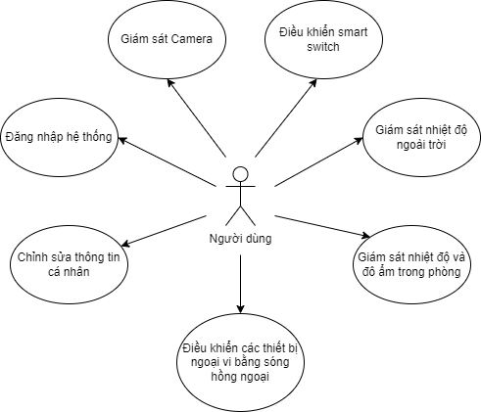

Hình 3‑2: Mô hình ca sử dụng của người dùng

### 3.2.1. Đăng nhập hệ thống

**Mô tả sơ lược**

Ca sử dụng này mô tả cách người dùng đăng nhập tài khoản vào ứng dụng điều khiển và giám sát cho ngôi nhà thông minh

**Luồng sự kiện**

Ca sử dụng này bắt đầu khi người dùng bắt đầu đăng nhập tài khoản được cung cấp sẵn.

**Luồng chính**

1. Người dùng mở ứng dụng trên điện thoại thông minh.

2. Người dùng nhập tên tài khoản và mật khẩu đã được cung cấp.

3. Hệ thống sẽ xác thực người dùng bằng cách kiểm tra tên tài khoản và mật khẩu có chính xác hay không. Nếu được xác thực sẽ chuyển vào màn hình chính. Nếu sai sẽ hiển thị thông báo nhập sai mật khẩu hoặc tên đăng nhập.

**Yêu cầu đặc biệt**

Không.

**Tiền điều kiện**

Thiết bị điện thoại thông minh phải có ứng dụng và kết nối internet.

**Hậu điều kiện**

Nếu ca sử dụng thành công, người dùng sẽ đăng nhập vào hệ thống ở màn hình chính. Nếu không thành công, hệ thống vẫn ở màn hình đăng nhập và hiển thị thông báo lỗi.

**Điểm mở rộng**

Không.

### 3.2.2 Chỉnh sửa thông tin cá nhân

**Mô tả sơ lược**

Ca sử dụng này mô tả chức năng chỉnh sửa thông tin cá nhân người dùng trên hệ thống.

**Luồng sự kiện**

Ca này mô tả cách người dùng thay đổi thông tin cá nhân khi cần thiết.

**Luồng chính**

1.Tại giao diện của ứng dụng người dùng ấn vào tên người dùng hiển thị trên màn hình để chuyển hướng sang giao diện chỉnh sửa thông tin.

2.Màn hình chỉnh sửa thông tin sẽ bao gồm các thông tin cơ bản của người dùng như tên người dùng, mật khẩu, số điện thoại khẩn cấp, địa điểm sinh sống, tên các thiết bị.

3.Sau khi chỉnh sửa xong thì ấn vào nút cập nhật để lưu thông tin mới nhất lên hệ thống.

**Yêu cầu đặc biệt**

Thiết bị điện thoại thông minh phải có ứng dụng và kết nối internet.

**Tiền điều kiện**

Người dùng cần đăng nhập vào ứng dụng trước.

**Hậu điều kiện**

Không.

**Điểm mở rộng**

Không.

### 3.2.3. Giám sát thời tiết ngoài trời

**Mô tả sơ lược**

Ca sử dụng này mô tả chức năng hiển thị thông tin về thời tiết ngoài trời tại địa điểm người dùng đã cập nhật trước đó.

**Luồng sự kiện**

Ca này mô tả cách người dùng giám sát thông tin về thời tiết ngoài trời tại địa điểm người dùng sinh sống.

**Luồng chính**

Tại giao diện chính của ứng dụng sẽ hiển thị một bảng gồm các thông tin như nhiệt độ ngoài trời, thời tiết, tốc độ gió, địa điểm thời tiết diễn ra.

**Yêu cầu đặc biệt**

Thiết bị điện thoại thông minh phải có ứng dụng và kết nối internet.

**Tiền điều kiện**

Người dùng cần đăng nhập vào ứng dụng trước.

**Hậu điều kiện**

Không.

**Điểm mở rộng**

Không.

### 3.2.4. Giám sát nhiệt độ và độ ẩm trong phòng

**Mô tả sơ lược**

Ca sử dụng này mô tả chức năng hiển thị thông tin về nhiệt độ và độ ẩm trong phòng.

**Luồng sự kiện**

Ca này mô tả cách người dùng giám sát thông tin về nhiệt độ và độ ẩm trong phòng được đặt cảm biến nhiệt độ và độ ẩm DHT11.

**Luồng chính**

Tại giao diện chính của ứng dụng sẽ hiển thị hai vòng tròn, vòng tròn bên trái hiển thị nhiệt độ và bên phải hiển thị độ ẩm.

**Yêu cầu đặc biệt**

Thiết bị điện thoại thông minh phải có ứng dụng và kết nối internet.

**Tiền điều kiện**

Người dùng cần đăng nhập vào ứng dụng trước.

**Hậu điều kiện**

Không.

**Điểm mở rộng**

Không.

### 3.2.5. Giám sát camera

**Mô tả sơ lược**

Ca sử dụng này mô tả chức năng giám sát camera trong phòng.

**Luồng sự kiện**

Ca này mô tả cách người dùng giám sát camera trong phòng được đặt thiết bị.

**Luồng chính**

1. Tại giao diện chính của ứng dụng, ấn vào mục CCTV Camera.

2. Ứng dụng chuyển hướng người sử dụng sang màn hình hiển thị luồng camera.

**Yêu cầu đặc biệt**

Thiết bị điện thoại thông minh phải có ứng dụng và kết nối internet.

**Tiền điều kiện**

Người dùng cần đăng nhập vào ứng dụng trước.

**Hậu điều kiện**

Không.

**Điểm mở rộng**

Không.

### 3.2.6. Điều khiển Smart switch

**Mô tả sơ lược**

Ca sử dụng này mô tả chức năng điều khiển Smart switch.

**Luồng sự kiện**

Ca này mô tả cách người dùng bật/tắt các thiết bị như đèn ngủ, quạt thông qua Smart Switch .

**Luồng chính**

1. Tại giao diện chính của ứng dụng, ấn vào mục Smart switch.

2. Dưới mục Smart switch sẽ hiển thị ba nút bấm với nhãn được người dùng đặt trong phần cài đặt. Người dùng nhấn vào nút tương ứng với tên thiết bị cần bật/tắt.

**Yêu cầu đặc biệt**

Thiết bị điện thoại thông minh phải có ứng dụng và kết nối internet.

**Tiền điều kiện**

Người dùng cần đăng nhập vào ứng dụng trước.

**Hậu điều kiện**

Không.

**Điểm mở rộng**

Không.

### 3.2.7. Điều khiển các thiết bị ngoại vi

**Mô tả sơ lược**

Ca sử dụng này mô tả chức năng điều khiển các thiết bị như TV, điều hòa bằng sóng hồng ngoại.

**Luồng sự kiện**

Ca này mô tả cách người dùng điều khiển các thiết bị như TV, điều hòa bằng sóng hồng ngoại.

**Luồng chính**

1. Tại giao diện chính của ứng dụng, ấn vào mục Remote.

2. Ứng dụng chuyển người dùng đến điều khiển thiết bị. Chọn loại mã điều khiển tương ứng với thiết bị cần điều khiển.

3. Màn hình sẽ hiển thị danh sách các chức năng điều khiển thiết bị trên màn hình. Ấn vào chức năng với tên tương ứng đề điều khiển thiết bị ngoại vi.

**Yêu cầu đặc biệt**

Thiết bị điện thoại thông minh phải có ứng dụng và kết nối internet.

**Tiền điều kiện**

Người dùng cần đăng nhập vào ứng dụng trước.

**Hậu điều kiện**

Không.

**Điểm mở rộng**

Không.

## 3.3. Phân tích hệ thống

### 3.3.1. Tổng quan kiến trúc hệ thống

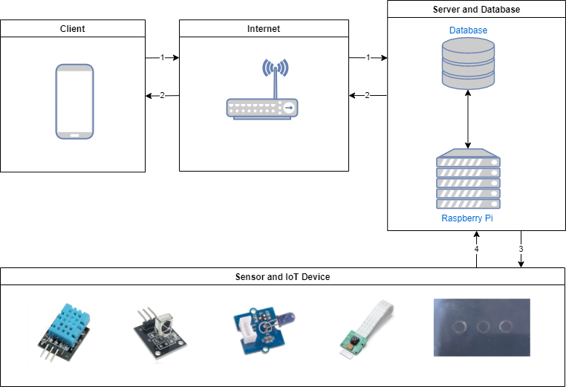

Hình 3‑3:Kiến trúc hệ thống

Tổng quan kiến trúc hệ thống được mô tả như hình trên, xây dựng dựa theo mô hình được sử dụng rộng rãi là client-server [6]và có sự thay đổi để phù hợp với thiết kế nhà thông minh. Với mô hình như bên trên hình, luồng dữ liệu được giải thích như sau:

* Client là các điện thoại thông minh có kết nối internet để có thể gửi các yêu cầu lên cho server (máy chủ). (1)
* Sau khi server nhận yêu cầu, server sẽ thực hiện việc chuẩn bị các dữ liệu cần thiết và xử lý dữ liệu theo các chức năng đã được lập trình từ trước và gửi lại phản hồi cho phía client (máy khách). (2)
* Khi một trong yêu cầu của client là nhận thông tin hoặc điều khiển thiết bị, server sẽ kết nối tới khối các sensor (cảm biến) và các thiết bi IoT và gửi yêu cầu tới đó. (3)
* Khi các khối sensor và IoT nhận được yêu cầu, sẽ thực hiện chức năng tương tác với môi trường xung quanh như đo nhiệt độ, gửi tín hiệu, … Các chức năng sau khi được thực hiện sẽ gửi lại phản hồi cho phía server. (4)

### 3.3.2. Phân tích kiến trúc – Key abstraction

|  |  |  |
| --- | --- | --- |
| STT | Key abstractions | Definition |
| 1 | User | Đại diện cho tài khoản, thông tin cá nhân của người dùng hệ thống |
| 2 | Switch | Đại diện cho những nút bấm điều khiển Smart switch hỗ trợ bở hệ thống. |
| 3 | Remote | Đại diện cho những câu lệnh điều khiển thiết bị được hỗ trợ bởi hệ thống. Mỗi câu lệnh sẽ có một mã điều khiển và tên câu lệnh điều khiển khác nhau. |
| 4 | Blacklist Token | Đại diện cho những mã token hết hạn sử dụng |

Bảng 3‑1: Danh sách các key abstraction

## 3.4. Thiết kế hệ thống

### 3.4.1. Thiết kế cơ sở dữ liệu

Đầu tiên ta cần xác định các thực thể cần thiết cho hệ thống là:

* User: username, fullname, password, location, emergency_phone.
* Switch: name, status.
* Remote: command, remote_name.
* Blacklist token: token, expired_at.

Mối quan hệ giữa các thực thể được miêu tả như sau một switch chỉ có thể thuộc về một người dùng, nhưng một người dùng lại có thể có nhiều switch một lúc đây là mối quan hệ (1,n). Các thực thể còn lại đều độc lập ko phụ thuộc nhau.

Từ các thực thể và mối quan hệ giữa chúng và nhu cầu của hệ thống, ta thiết kế được sơ đồ cơ sở dữ liệu như sau:

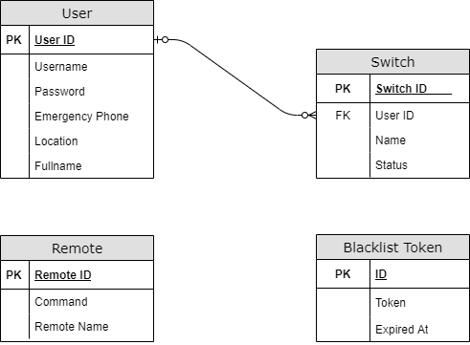

Hình 3‑4: Thiết kế cơ sở dữ liệu

Giải thích các bảng và trường trong cơ sở dữ liệu:

* User: Là bảng biểu diễn người dùng
  + User_ID: Trường định danh, đánh số người dùng, khóa chính và độc nhất.
  + Username: Trường tên tài khoản đăng nhập, độc nhất.
  + Password: Trường mật khẩu cho tài khoản đăng nhập.
  + Emergency_phone: Trường lưu thông tin về số điện thoại gọi khẩn cấp.
  + Location: Trường lưu thông tin địa điểm nơi ở người dùng muốn theo dõi thời tiết.
  + Fullname: Tên đầy đủ của người dùng để hiển thị.
* Switch: Là bảng biểu diễn các switch có chức năng bật/tắt
  + Switch_ID: Trường định danh, đánh số thiết bị, khóa chính và độc nhất.
  + User_ID: Trường thể hiện thuộc sở hữu của người dùng, khóa phụ.
  + Name: Trường thể hiện tên của thiết bị.
  + Status: Trường thể hiện trạng thái bật/tắt của thiết bị.
* Remote: Là bảng biễu diễn các lệnh điều khiển các thiết bị ngoại vi bằng sóng hồng ngoại.
  + Remote_ID: Trường định danh, đánh số các lệnh điều khiển, khóa chính và độc nhất
  + Command: Trường thể hiện câu lệnh cho hệ thống để truyền hồng ngoại
  + Remote_name: Trường thể hiện câu lệnh điều khiển thuộc thiết bị điều khiển nào.
* Blacklist_Token: Là bản biễu diễn các token đã hết hạn sử dụng khi người dùng thoát khỏi ứng dụng
  + ID: Trường định danh, đánh số token hết hạn, khóa chính và độc nhất.
  + Token: Trường thể hiện các token đã hết hạn được lưa.
  + Expired_At: Trường thể hiện thời điểm token hết hạn và được lưu vào trong bảng.

### 3.4.2. Thiết kế hệ thống phía máy chủ

Giữ hệ thống một cách thống nhất, dễ hiểu mà vẫn đáp ứng được cái tác vụ, có khả năng thay đổi và mở rộng luôn là một thức thách cho người lập trình viên trước khi thiết kế. Trong hệ thống kiến ​​trúc đơn giản này sẽ có 3 lớp chính: lớp controller, lớp service và lớp repository. Controller là lớp chứa các hàm chức năng, dùng để thao tác và xử lý các yêu cầu từ client, đồng thời trả về phản hồi và các dữ liệu cần thiết cho client. Service là lớp xử lý logic chính của hệ thống, sau khi lấy được dữ liệu từ lớp chính của kho lưu trữ, chúng ta sẽ xử lý và thao tác với dữ liệu, tạo lớp này rồi gửi cho client. Repository là lớp tương tác trực tiếp với cơ sở dữ liệu và thao tác dữ liệu, chẳng hạn như thêm dữ liệu mới, chỉnh sửa dữ liệu hoặc truy vấn dữ liệu cần thiết. Để kết nối với cơ sở dữ liệu một cách rành mạch thì em còn dùng thêm lớp Model để tạo cách thực thể nhằm thao tác một cách rõ ràng.

#### 3.4.2.1. Thiết kế API

|  |  |  |
| --- | --- | --- |
| Khối API | Định nghĩa | URL |
| User Manage API | API lấy toàn bộ người dùng hiện có | GET /user/ |
| API đăng kí người dùng | POST /user |
| API lấy thông tin người dùng qua id | GET /user/{id} |
| API xóa tài khoản qua id | DELTE /user/delete/{id} |
| Sensor Manager API | API lấy thông số từ cảm biến độ ẩm, nhiệt độ DHT11 | GET /sensor/dht11sensor |
| Switch Manager API | API gửi lệnh điều khiển bật/tắt switch | POST /switch/ |
| API lấy trạng thái của các switch | GET /switch/state |
| API lấy tên của các switch | GET /switch/getname |
| Auth Manager API | API đăng nhập | POST /auth/login |
| API đăng xuất | POST /authi/logout |
| Camera Manager API | API khởi tạo luồng xem trực tiếp từ Camera | GET /camera/video_feed |
| Remote Manager API | API lấy tất cả thông tin từ phía bảng remote | GET /remote/ |
| API khởi tạo câu lệnh mới cho điều khiển | POST /remote/createremote |
| API lấy tất cả tên điều khiển | GET /remote/getallremotename |
| API lấy các câu lệnh hiện có của điều khiển | GET /remote/getremotebyname/{remote_name} |

Bảng 3‑2: Bảng danh sách API

#### 3.4.2.2. Bảo mật người dùng với JWT token

Vấn đề bảo mật luôn được đặt lên hàng đầu trong mọi mặt của cuộc sống, đặc biệt là trong thời đại công nghệ thông tin. Đặc biệt trong hệ thống nhà thông minh tích hợp các chức năng giám sát an ninh thì vấn đề an ninh hệ thống nằm ở đâu. Theo thống kê trong nửa đầu của năm 2021[7], thị trường Việt Nam đã hứng chịu 2915 cuộc tấn công an ninh mạng, tăng hơn 898 ca so với cùng thời điểm năm ngoái. Điều này cho thấy nếu ta không đặt vấn đề bảo mật lên hàng đầu thì sẽ thành một trường hợp dễ dàng cho các hacker. Để bảo mật các đầu API cho hệ thống, em quyết định sẽ xác thực thông qua mã JWT token.

JSON Web Token (JWT) [8] là một chuẩn mở (RFC 7519) định nghĩa một cách nhỏ gọn và khép kín để truyền một cách an toàn thông tin giữa các bên dưới dạng đối tượng JSON. Thông tin này có thể được xác minh và đáng tin cậy vì nó có chứa chữ ký số. JWTs có thể được ký bằng một thuật toán bí mật (với thuật toán HMAC) hoặc một public / private key sử dụng mã hoá RSA. Đây là một tiêu chuẩn Internet được đề xuất để khởi tạo dữ liệu bằng chữ ký hoặc mã hóa tùy chọn để lưu trữ JSON để xác nhận một số yêu cầu nhất định. Mã thông báo được ký bằng khóa riêng hoặc cặp khóa bí mật / công khai. Mã thông báo có thể được ký bằng khóa riêng của một bên để bên đó (thường là máy chủ) có thể xác minh mã thông báo.

Luồng của việc xác thực bảo mật sẽ diễn ra như sau. Khi người dùng đăng nhập, hệ thống sẽ kiểm tra tên tài khoản và mật khẩu. Nếu tài khoản hợp lệ thì hệ thống sẽ sinh ra mã token trả về bên phía client. Mã token này được sinh ra bằng cách mã hóa Payload chứa các chuỗi JSON trong đó sẽ lưu thông tin về người đăng nhập, thời gian khởi tạo và hết hạn của token. Tất cả sẽ được mã hóa bằng thuật toán HS256 và chỉ có thể được giải mã được bằng khóa bí mật của server.

Các đầu API ở phía server đều được bảo mật và phải có token mới có thể gọi được nên với mỗi api được gọi từ phía client sẽ phải gán token vào trong thuộc tính authorization trong phần header của api để có thể thực hiện yêu cầu tới server. Trước khi yêu cầu được thực thi, server sẽ giải mã token đó và xác nhận thông tin có hợp lệ không. Nếu đúng thì yêu cầu sẽ được thực thi và trả về cho phía client.

Mỗi token sẽ có thời hạn là một tiếng nên người dùng có thể sử dụng trong thời gian đó mà không cần đăng nhập lại. Trường hợp mà người dùng đăng xuất hoặc tắt ứng dụng bằng cách xóa khỏi chạy nền, người dùng sẽ phải đăng nhập lại để lấy token.

### 3.4.3. Thiết kế kết nối với các cảm biến và thiết bị IoT

Khía cạnh quan trọng nhất đối với một hệ thống nhà thông minh là khả năng kết nối, giao tiếp với các cảm biến và thiết bị IoT. Dưới đây em xin trình bày các thiết kế với các khối thiết bị gồm thiết bị đơn chức năng (chỉ có thể bật/tắt), thiết bị đa chức năng và các khối cảm biến.

#### 3.3.3.1. Thiết kế giao tiếp với Smart Switch

Đối với các thiết bị chỉ có chức năng bật/tắt như đèn ngủ, quạt máy thì đơn giản chỉ cần một thiết bị có thể ngắt dòng điện và có thể kết nối tới server qua mạng không dây nhằm tối ưu hóa trong việc lắp đặt.

Smart Switch là loại công tắc có thể tự động tắt mở dòng điện. Chúng ta có thể dễ dàng điều khiển các thiết bị điện thông qua các thao tác đơn giản như chạm vào các nút cảm ứng, hoặc thông qua các thiết bị kết nối Wifi. Phương thức kết nối giữ Smart switch và server sẽ là sử dụng MQTT. Lý do vì sao chọn phương thức MQTT hơn phương thức phổ thông HTTP [9] bới vì MQTT tập trung chuyên giao data còn HTTP tập trung chuyển giao về document. Cũng vì lí do chính vậy mà MQTT gửi gói tin nhanh hơn nhiều lần so với HTTP (lên tới 93 lần) và mỗi lần gửi gói tin giữa server và switch thường sẽ rất nhỏ chỉ khoảng 2 bytes nên việc lựa chọn MQTT sẽ tối ưu hơn nhiều.

Trong hệ thống server sẽ vừa đóng vai trò broker và client đồng thời. Broker sẽ có nhiệm vụ chính là chuyển phát gói tin tới client có subcribe tới topic đó. Client sau khi nhận được gói tin sẽ xử lý theo lệnh được điều khiển sẵn. Luồng hoạt động của thiết bị sẽ như sau:

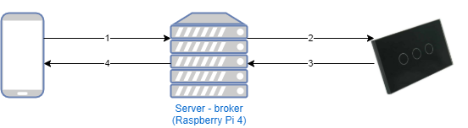

Hình 3‑5: Sơ đồ giao tiếp với Smart Switch

**Luồng của sơ đồ được hiểu như sau:**

* Ứng dụng gửi yêu cầu điều khiển switch tới máy chủ thông qua phương thức HTTP. (1)
* Server sau khi nhận được lệnh sẽ publish gói tin tới switch mà người dùng yêu cầu điều khiển qua phương thức MQTT. (2)
* Smart switch subcribe theo topic đó sẽ nhận được gói tin mà server vừa publish, thực thi lệnh theo yêu cầu từ người dùng và trả về phản hồi thông qua publish gói tin lại cho Server theo phương thức MQTT. (3)
* Server gửi lại phản hồi tới ứng dụng, cập nhật cái trạng thái bật/tắt của các switch theo phương thức MQTT. (4)

Như vậy qua thiết kế trên, ta sẽ vừa đảm bảo được tính bảo mật giữa client và server, cũng như đảm bảo được tính kết nối nhanh và ổn định giữ server và Smart switch.

#### 3.3.3.2. Thiết kế giao tiếp hồng ngoại với các thiết bị

Đối với các thiết bị chỉ điều khiển chức năng bật / tắt thi ta có thể điều khiển gián tiếp qua Smart Switch. Tuy nhiên, đối với các thiết bị như TV, điều hòa, người dùng có thể thực hiện nhiều hành động để ra lệnh hơn và tác vụ này cần có điều khiển. Để có thể giả lập được tín hiệu hồng ngoại từ điều khiển thì em đã sử dụng LIRC.

Khi tìm hiểu về LIRC, em nhận thấy mỗi một mã điều khiển đều có một tín hiệu riêng biệt và thư viện LIRC hỗ trợ việc giải mã dữ liệu thành thành tín hiệu hồng ngoại và phát qua mắt phát hồng ngoại. Mỗi một tệp cấu hình LIRC sẽ gồm hai thành phần chính là header và body. Header là nơi lưu trữ tên của điều khiển, cấu hình khoảng xung tín hiệu, tần số, khả năng chịu lỗi các tín hiệu, etc… Body là nơi lưu giữ các tín hiệu dưới dạng key-value, mỗi tín hiệu được gắn với một key để có thể dễ dàng truy xuất.

Do là một gói mã nguồn mở nên trên trong cơ sở dữ liệu trên trang chủ vẫn có nhiều đóng góp từ cộng động về các tệp cấu hình điều khiển cho các loại điều khiển thông dụng. Thống kê trên cơ sở dữ liệu của LIRC hiện này đã có gần 3000 mã thiết bị như TV, điều hòa, đầu đĩa và vẫn tiếp tục được đóng góp trong thời gian tới. Với trường hợp người dùng không thể tìm thấy mã điều khiển của mình trên cơ sở dữ liệu thì LIRC đã có chức năng học lệnh điều khiển và tự cấu hình tệp mã của mình. Chức năng hoạt động như sau:

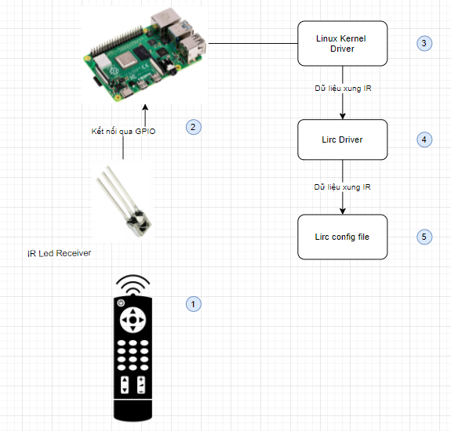

Hình 3‑6: Sơ đồ chức năng học tín hiệu hồng ngoại

Luồng của sơ đồ được hiểu như sau:

* Điều khiển gửi tín hiệu hồng ngoại tới Led Receiver (cảm biến hồng ngoại).(1)
* Tín hiệu IR được nhận diện bởi thiết bị cảm biến hồng ngoại sẽ chuyển mã tín hiệu trực tiếp tới Raspberry Pi 4 qua các cổng GPIO.(2)
* Dữ liệu tín hiệu nhận được gửi Linux Kernel Driver (lõi hệ điều hành Linux).(3)
* Các tín hiệu được giải mã bởi LIRC Driver chuyển thành từng khối tín hiệu và khối tín hiệu đó sẽ được gán vào một key do người dùng tự định danh.(4)
* Tín hiệu đã được giải mã xuất thành tệp cấu hình có thể truy xuất.(5)

#### 3.3.3.3. Thiết kế giao tiếp với camera

Để mang tới chức năng giám sát tới ngôi nhà, em đã lắp đặt thêm Module Camera Raspberry Pi để có thể giám sát trong ngồi nhà từ xa. Việc này đảm bảo tính an toàn cho ngôi nhà khi người dùng không có ở nhà hòng những việc bất trắc từ an ninh tới cháy nổ trong ngôi nhà.

Việc cài đặt cũng rất đơn giản khi Raspberry Pi có hỗ trợ cổng cáp để kết nối với Module Camera.Cùng với đó các thư viện hỗ trợ rất đầy đủ như opencv, imutils giúp việc khởi tạo luồng camera tương đối dễ dàng. Định dạng video sẽ được chuẩn nén dưới dạng MJPEG, bởi vì luồng camera sẽ không bao gồm âm thanh, phù hợp cho các camera chất lượng thấp và sẽ không khiến server phải hoạt động nhiều để xử lý hình ảnh. Khi client có yêu cầu tới server sẽ tạo một luồng kết nối tới client và sẽ liên tục gửi tín hiệu cho đến khi client ngắt kết nối.

#### 3.3.3.4. Thiết kế giao tiếp với cảm biến

Điểm mạnh của Raspberry Pi là hỗ trợ cổng kết nối tới các thiết bị khác nhau. Để hỗ trợ người dùng thêm thông tin về tình trạng căn phòng nhằm đưa ra quyết định đúng trong điều khiển các thiết bị, em đã gắn thêm một cảm biến nhiệt độ và độ ẩm DHT11. Cảm biến này sẽ đọc dữ liệu trong môi trường xung quanh gồm hai thông số là nhiệt độ và độ ẩm với sai số nhỏ.

Ngoài hiển thị thông số về nhiệt độ và độ ẩm trong nhà, ứng dụng còn hiển thị thêm thời tiết nhiệt độ ngoài trời để giúp người dùng có thêm cơ sở để đánh giá tình huống. Để có dữ liệu thời tiết ngoài trời, em đã sử dụng một API từ bên openweathermap. API này cung cấp miễn phí cho người dùng cơ bản ( khoảng 60 lần lấy dữ liệu trong 1 phút) cung cấp các thông số về nhiệt độ, độ ẩm, trạng thái thời tiết, tốc độ gió ngoài trời. Đây cũng là một dữ kiện bổ sung để giúp người dùng có thêm thông đánh giá thực trạng tình huống. Trong trường hợp ở ngoài, người dùng có thể dựa vào các thông số nhiệt độ ngoài trời và trong phòng để có thể điều khiển các thiết bị từ xa như tăng giảm nhiệt độ của điều hòa, tắt quạt để giảm thiểu chi phí và điện năng dư thừa không cần.

Kết hợp cùng với khối module camera, cảm biến độ ẩm nhiệt độ và thông số về thời tiết bên ngoài, người dùng sẽ có thể có cái nhìn tổng quan nhất về trạng thái hiện tại của căn phòng nhằm hỗ trọ trong việc đưa ra quyết định điều khiển từ xa bằng ứng dụng trên điện thoại thông minh.

### 3.4.4. Thiết kế hệ thống ứng dụng phía người dùng

Một hệ thống tốt không chỉ bảo gồm xây dựng bảo mật thật vững chắc, tối ưu thật tốt code mà còn phải xây dựng một nền tảng chung thật tốt, đơn giản, dễ hiểu và dễ bảo trì. Điều này cũng phải áp dụng ứng dụng bên phía Frontend, nơi mà phần lớn người dùng sẽ dành thời gian để tương tác. Để xây dựng một Frontend mobile app thật tốt, em đã lựa chọn sử dụng Flutter. Tuy đây là một framework non trẻ mới ra đời cách đây chưa lâu nhưng do Google- công ty phát triển framework, đã làm rất tốt trong việc cung cấp các tài liệu và tài nguyên. Từ các bài tập thực tế, video, tài liệu và các phương hướng giải quyết, Google đã cung cấp nội dung phong phú để khám phá Flutter. Ngoài ra việc sử dụng một cơ sở mã duy nhất cho các nền tảng khác nhau, chủ sở hữu và nhà phát triển ứng dụng có thể tiết kiệm thời gian và tiền bạc. Ngoài lợi ích kinh tế, Flutter còn có một loạt các tính năng để đảm bảo rằng các ứng dụng chạy giống như các ứng dụng gốc. Tuy kém tương thích với các thư viện của bên thứ 3 nhưng Flutter được Google cung cấp đầy đủ các thư viện làm cho việc phát triển ứng dụng nhanh chóng dễ dàng. Về vấn đề tốc độ, tuy là dùng một cơ sở mã duy nhất cho đa nền tảng nhưng không vì thế mà kém cạnh với các framework mobile khác.

Ý tưởng cốt lõi đằng sau Flutter là việc sử dụng widget. Bằng cách kết hợp nhiều các widget khác nhau để lập trình nên giao diện cho ứng dụng. Mỗi một widget định nghĩa một cấu trúc thành phần riêng biệt như nút bấm, các icon văn bản hay cả những thứ không nhìn thấy như hàng, cột, grid và nhiều thứ khác. Một đặc điểm nổi trội là flutter sử dụng ngôn ngữ Dart làm ngôn ngữ phát triển.Đây là ngôn ngữ hướng đối tượng giống Java nhưng được cải tiến để giống JavaScript và đặc điểm nổi bật nó hỗ trợ cả hai cách biên dịch Just In Time (JIT) và Ahead Of Time (AOT). Điều này có nghĩa là vừa giúp code có hiệu năng tốt nhất có thể đồng thời cho phép tính năng ‘hot reloading’ hoạt động, giúp giảm thiệu thời gian phát triển sản phẩm và tiện dụng hơn. Việc trao đổi dữ liệu giữa các widget cũng là một vấn đề khó khi mà nếu làm không tốt sẽ làm cho quá trình trao đổi dữ liệu trở nên cực kỳ phức tạp khi hệ thống phát triển nhiều hơn và ảnh hưởng đến hiệu năng của ứng dụng. Để quản lý các state một cách hiệu quả thì Google cũng đã cung cấp thư viện Bloc để quản lý state một cách hiệu quả.

Với việc tách riêng phần mềm ra hai khối Frontend và Backend, điều này sẽ tách bạch hệ thống làm trở nên rành mạch và rõ ràng. Đồng thời giảm tải cho server khi giờ đây nhiệm vụ chính Backend chỉ tiếp nhận xử lý dữ liệu và trả về. Frontend đóng vai trò chuyển giao các yêu cầu của người dùng, khởi tạo yêu cầu cùng phương thức xác nhận bảo mật gửi bến cho Backend.

# CHƯƠNG 4: THỰC NGHIỆM

## 4.1. Hình ảnh thực tế hệ thống

### 4.1.1. Giao diện màn hình đăng nhập hệ thống

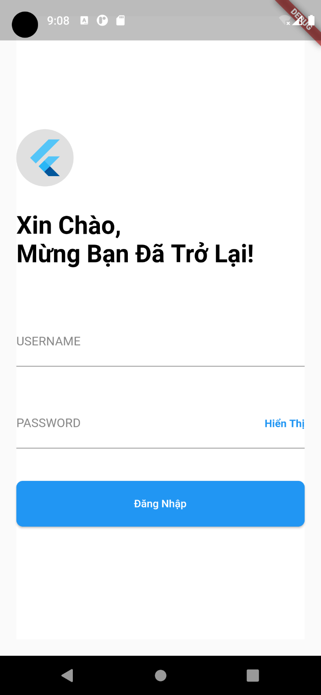

Hình 4‑1: Màn hình đăng nhập hệ thống

### 4.1.2. Giao diện màn hình chính hệ thống

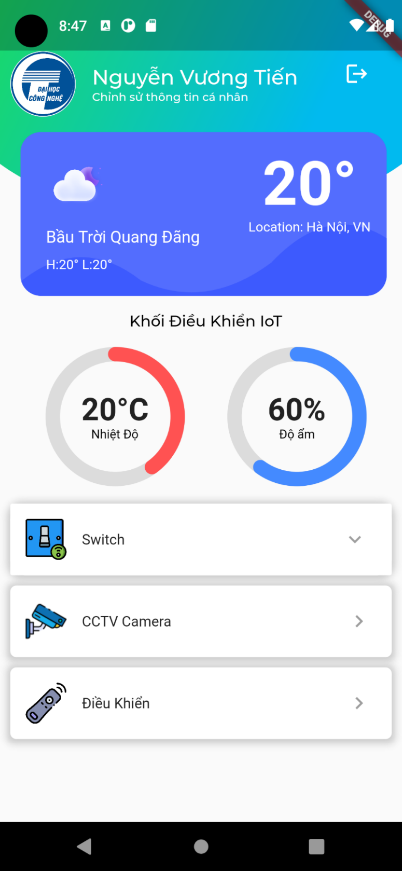

Hình 4‑2: Màn hình chính hệ thống

### 4.1.3. Giao diện màn hình chính hệ thống có điều khiển Switch

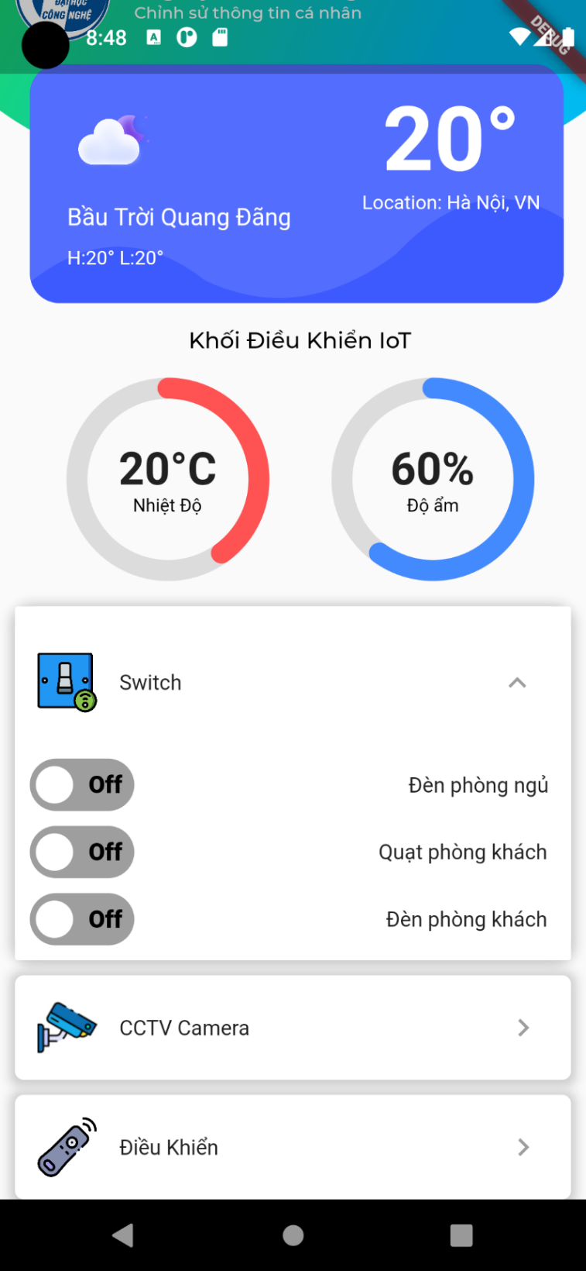

Hình 4‑3: Màn hình chính hệ thống có điều khiển Switch

### 4.1.4. Giao diện màn hình giám sát Camera.

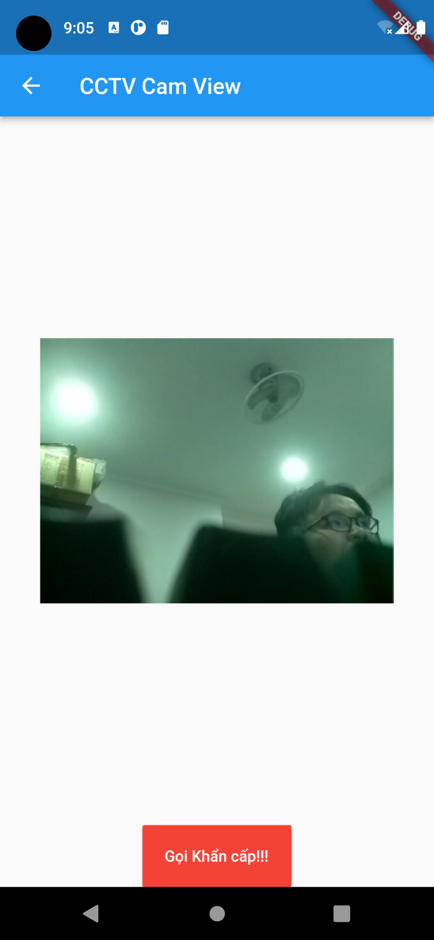

Hình 4‑4: Màn hình giám sát Camera

### 4.1.5. Giao diện màn hình điều khiển thiết bị bằng sóng hồng ngoại.

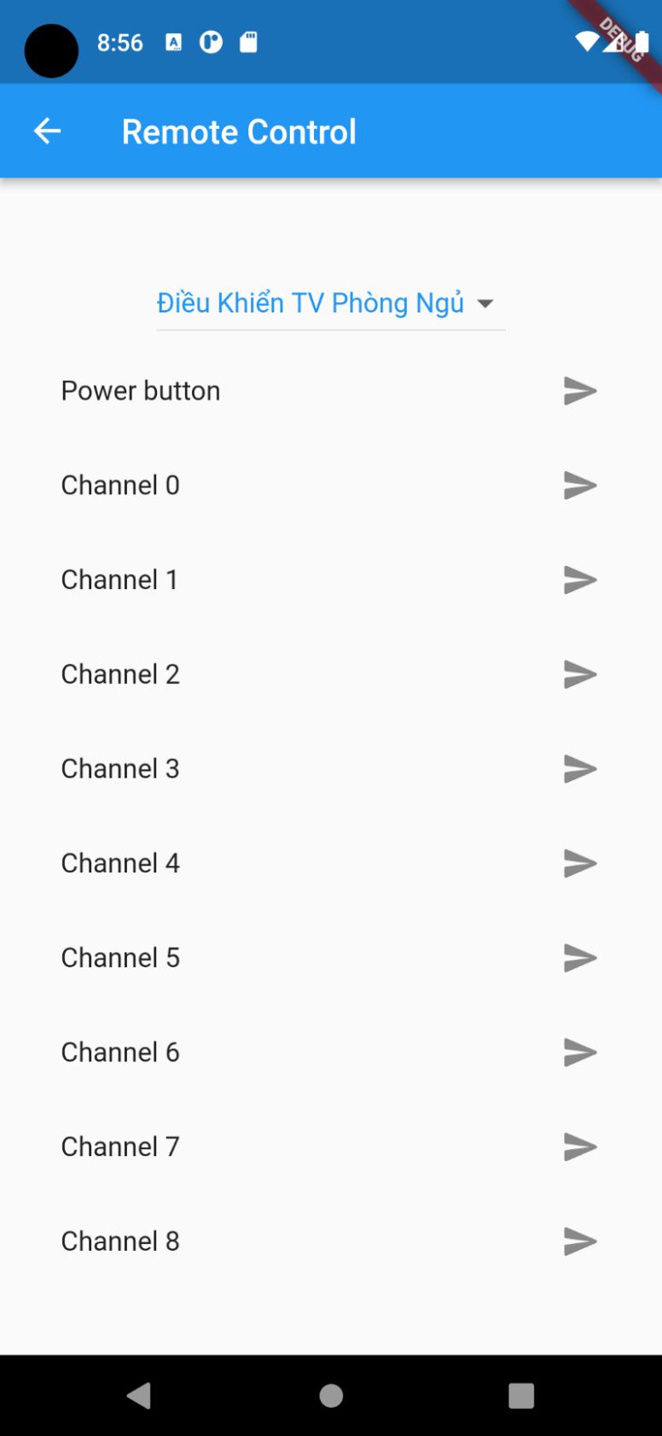

Hình 4‑5: Màn hình điều khiển thiết bị bằng sóng hồng ngoại

### 4.1.6. Giao diện màn hình chỉnh sửa thông tin cá nhân

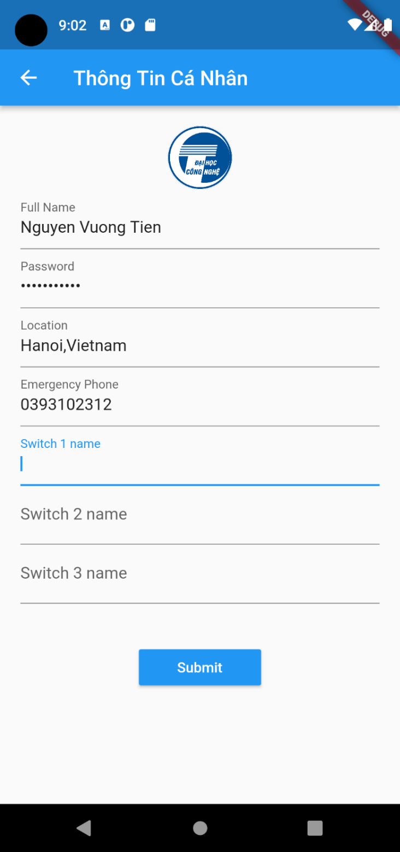

Hình 4‑6: Màn hình chỉnh sửa thông tin cá nhân

### 4.1.7. Giao diện màn hình đăng xuất khỏi hệ thống

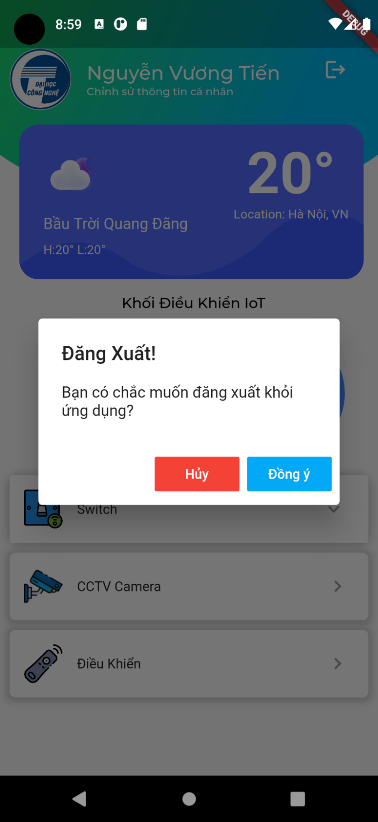

Hình 4‑7: Màn hình đăng xuất khỏi hệ thống

# CHƯƠNG 5: KẾT LUẬN VÀ PHƯƠNG HƯỚNG PHÁT TRIỂN

Việc áp dụng công nghệ vào trong chăm sóc sức khỏe người bệnh làm không chỉ làm thay đổi thói quen người dùng theo hướng tích còn giúp người chăm sóc giảm thiểu thời gian túc trước với từng người bệnh và cũng giúp đỡ người bệnh có thể tự chăm sóc bản thân. Trước kia trong ngành y tế chỉ chú trọng vào việc quản lý sao cho hiệu quả, nhưng thật ra cốt lõi của ngành y tế là nâng tầm chất lượng chăm sóc người bệnh và giảm thiểu công sức với mỗi người giám hộ thì lại chưa được để tâm nhiều. Với sự trợ giúp của công nghệ, công việc được giảm thiểu đi phần nào, giúp nâng cao chất lượng đời sống, mang lại sự thoải mái người dùng. Do vậy, việc xây dựng hệ thống là điều rất cần thiết, thúc đẩy sự tương tác nhiều hơn giữa người dùng và máy móc dần biến IoT thành một phần trong đời sống sinh hoạt thường ngày.

Khóa luận trên trình bày quá trình xây dựng ứng dụng điều khiển các thiết bị IoT với ứng dụng trên điện thoại thông minh cùng với đó là những vấn đề trong quá trình xây dựng hệ thống: Thu thập yêu cầu để xây dựng bài toán, phân tích bài toàn, lựa chọn công nghệ, thiết kế kiến trúc, cơ sở dữ liệu, lập trình hệ thống. Qua khóa luận này, em đã có nhận thêm được nhiều kiến thức trong việc thiết kế phần mềm cả Frontend, Backend và đồng thời có nhiều kiến thức lập trình, tương tác với các thiết bị IoT.

Trong tương lai, em sẽ tiếp tục phát triển hệ thống thêm nhiều tính năng mới. Vì hệ thống chỉ có thể đặt cố định trong Raspberry Pi khó có thể nâng cấp thêm phần cứng nên việc thêm các tính năng phải được cân nhắc để tránh ảnh hưởng hiệu năng toàn bộ hệ thống. Kế hoạch gần nhất là em sẽ xây dựng trang web dành cho quản trị hệ thống, thêm chức năng phần quyền user để mỗi người có một cấu hình các thiết bị riêng biệt. Ngoài ra việc thực hiện cấu hình các điều khiển cho hệ thống vẫn đang được xử lý bằng tay ở nhiều công đoạn, kém thân thiện với người dùng. Đây là điểm em sẽ cố khắc phục bằng cách tự động hóa, xây dựng UI thân thiện để giúp người dùng có thể thực hiện dễ dàng mà không cần sự trợ giúp của người quản trị.

# TÀI LIỆU THAM KHẢO

|  |  |
| --- | --- |
| [1] | “What is Flutter and why you should learn it”  https://www.freecodecamp.org/news/what-is-flutter-and-why-you-should-learn-it-in-2020/ |
| [2] | “What is Flask used for”  https://dev.to/amigosmaker/what-is-flask-used-for-2do5 |
| [3] | “MariaDB”  https://mariadb.org |
| [4] | “What is LIRC”  https://www.lirc.org |
| [5] | “What is MQTT in IoT”  https://www.verypossible.com/insights/what-is-mqtt-in-iot |
| [6] | “Client-Server Model”  https://www.geeksforgeeks.org/client-server-model/ |
| [7] | “Vn cyber attacks in first half of 2021”  https://www.vnisa.org.vn/en/vietnam-hit-by-2900-cyber-attacks-in-first-half-of-2021/ |
| [7] | “Tìm hiểu về json web token (JWT)”  https://viblo.asia/p/tim-hieu-ve-json-web-token-jwt-7rVRqp73v4bP |
| [9] | “MQTT vs. HTTP: which one is the best for IoT?”  https://medium.com/mqtt-buddy/mqtt-vs-http-which-one-is-the-best-for-iot-c868169b3105 |

1. What is Flutter and why you should learn it,

   [**https://www.freecodecamp.org/news/what-is-flutter-and-why-you-should-learn-it-in-2020/**](https://www.freecodecamp.org/news/what-is-flutter-and-why-you-should-learn-it-in-2020/)
2. What is Flask used for,

   <https://dev.to/amigosmaker/what-is-flask-used-for-2do5>
3. MariaDB,

   https://mariadb.org
4. What is LIRC,

   https://www.lirc.org
5. What is MQTT in IoT,

   https://www.verypossible.com/insights/what-is-mqtt-in-iot
6. Client-Server Model,

   https://www.geeksforgeeks.org/client-server-model/
7. Vn cyber-attacks-in-first-half-of-2021,

   https://www.vnisa.org.vn/en/vietnam-hit-by-2900-cyber-attacks-in-first-half-of-2021/
8. Tìm hiểu về json web token (JWT),

   https://viblo.asia/p/tim-hieu-ve-json-web-token-jwt-7rVRqp73v4bP
9. MQTT vs. HTTP: which one is the best for IoT?,

   <https://medium.com/mqtt-buddy/mqtt-vs-http-which-one-is-the-best-for-iot-c868169b3105>